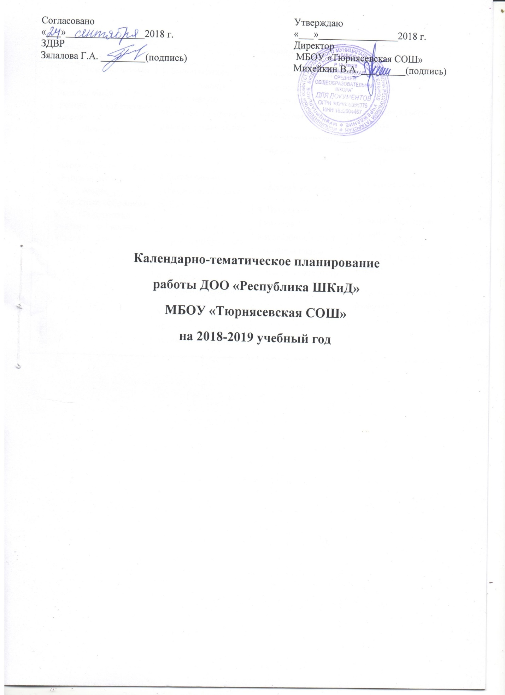
 | 1 неделя | 2 неделя | 3 неделя | 4 неделя
сентябрь | - Торжественная линейка, посвященная Дню знаний «Здравствуй школа»  - Линейка «Беслан»  - Всероссийский исторический квест «Курская дуга»  - Акция «Классные собрания»  - Подготовка к участию в конкурсе «Свой голос» | 1. Волонтерская работа помощь ветеранам по отдельному плану в рамках акции «Дети ветеранам» в течении года  2 Составление и утверждение плана работы ШУС  3. Учеба актива «Командообразование»  4. Операция «Школьный двор»  5. Акция приуроченная ко 190 летию Л.Н. Толстого» | 1 Акция «Помоги первокласснику добраться в школу» по отдельному плану  2. «Экологичекие рейды»  3. Оформление классных уголков.  4. Просмотр фильмов посвящённых дню воинской славы  5. Квест «1944 Дети Победы» | 1. Акция «Подари улыбку»  2. Акция «Твори добро»  3. «Трудовой десант»  4. Подготовка ко дню учителя  5. Акция «Добрые уроки»  6. На старт, Эко-отряд!  7. Конкурс «Русские рифмы»
октябрь | 1. Акция «Поздравь учителя»  2. День учителя.  3. Конкурс рисунков «Бабушка рядышком с дедушкой»  4. Акция «Посети ветерана»  5. Урок «Наши ветераны»  6.Всероссийская инициатива « Горячее сердце»  7. Конкурс реализованных соц. Проектов «Моя инициатива» | 1. Декада пожилого человека.  2. Акция «Светоотражатель спасает жизнь»  3, Учеба актива «Лидер- это…»  4«Детство без границ» | 1. «Осенний бал»  2. «Стартин»  3. Конкурс работ «Краски осени»  4. Урок «Памятные места» | 1. Всероссийский исторический квест «Битва за Севастополь»  2. Акция «Гордость за наших»
ноябрь | 1. Конкурс рисунков «Мы за здоровый образ жизни»  2. «День народного единства»  1. Всероссийский исторический квест «1945 Победа»» | 1. Акция «Чистые руки»  2. Акция «Неделя без двоек»  3. Просмотр фильмов посвящённых окончанию Первой мировой войны | 1. Концерт на «День матери».  2. Экскурсии в школьный музей  3. Выставка рисунков | - Обучающий районный семинар для лидеров ШУС
декабрь | - Беседа на тему «Чума 21 века. Бояться не надо, надо знать!  - Акция «Всемирный день борьбы со СПИДом»  - Всероссийский исторический квест «Битва за Москву»  - Всероссийская акция «День неизвестного солдата»  - Учеба актива «Урегулирование конфликтных ситуаций»» | 1. Сбор «День героев отечества»  2. акция «Неделя без двоек» выпуск молнии по итогам успеваемости  3. рейд «Мой портфель»  4. Международный день добровольцев  5. День Конституции РФ | 1. «Мастерская Деда Мороза»  2. Рейд «Лучший новогодний класс»  3. Подготовка к новогоднему празднику | 1. «Как -то раз под Новый год»  2. Конкурс ледяных фигур.
январь | 1. Мероприятия по отдельному плану  2. Зимняя спартакиада.  3. Подготовка к конкурсу «Актив года» | 1. Всероссийский заповедный урок  2. Экскурсия в школьный музей | 1. Вожатская работа  «Беседа с младшими школьниками по ПДД»  - Рейд «Лучший дневник»  - Конкурс «Замечательный вожатый» | 1. Разработка и проведение викторины «Животные и растения нашего края»
февраль | 1. Акция «Дети войны»  2. Встреча с ветеранами и воинами- интернационалистами  3. «Здоровое движение» конкурс. | 1. «День святого Валентина»  2. Школьное радио  3. Школьная почта  4. День юного героя антифашиста  5. Конкурс военно-патриотической песни | 1. День памяти воинов-интернационалистов»  2. Смотр стоя и песни  3. А ну-ка, мальчики!  4. Учёба актива «Сотрудничество» | 1. Сбор: «Знаете, каким он парнем был?» посвящен памяти А.А. Андронова  2. Волонтерская работа  3. Военно-спортивная игра «Зарница»
март | 1. Подготовка к концерту на 8 марта  а) репетиции номеров  б) Конкурс рисунков «улыбка мамы»  в) Подготовка видеоролика «Мамы всякие важны, мамы всякие нужны» | 1. Лыжный кросс.  2. Концерт к 8 марта «Мамины глаза»  3. Выставка рисунков | 1. Сбор «Юные безусые герои»  2. Рейд «Чистый класс» | 1. Лыжные прогулки.  2. Помощь школьному музею.
апрель | 1. «Фан-клуб».  2. Учеба актива «Формула успеха»  3. «Русский силомер»  4. Акция, приуроченная ко Дню  книг | 1. День космонавтики: «Эй! Небо, сними шляпу!»  2.Организация выставки рисунков «Небо глазами детей»  3. Акция «Мой космос»  4. Неделя вопросов о космосе | 1. «Весенняя неделя добра» по отдельному плану  2. День Земли | 1. Экологический субботник.  2. Рейд «Береги книгу»
май | 1. Акция«Дети ветеранам». Рейд по уборке и приведению в порядок памятников воинам ВОВ.  2. Акция «Твори добро» | 1. Акция «Георгиевская ленточка»  2. «Парад Победы»  3. «День открытых дверей»  4. Забег, посвященный победе советских людей над фашизмом | 1. День детства  2. Акция «Читай с нами»  3. «День семьи»  4. Спортивная игра «Орлёнок» | 1. Акция «День без табака»  2. Последний звонок.  3. Рейд помощи по приведению в порядок книг в школьной библиотеке.

